
2018
DUBSKÉ LISTY červen

Informace z Úřadu městyse Dub

Usnesení č. 4/2018
z jednání Zastupitelstva městyse Dub konaného dne 25. 5. 2018

Zastupitelstvo městyse Dub schvaluje:

- ověřovatele zápisu: Mgr. Dana Žílová, Pavel Matuška, zapisovatel: Jitka Kohutová
- program – pozvánku
- přidělení bytu po paní xx slečně xx a panu xxx
- panu xxx neprodlužovat nájemní smlouvu
- pacht pozemku KN 9/2 o výměře 187 m2 v k. ú. Borčice – trvalý travní porost/ZPF a zatravněné části pozemku o výměře 1.563 m2 (viz příloha) z parcely KN 387/3 o výměře 3.641 m2 – ostatní plocha/ostatní komunikace panu xxx. Záměr vyvěšen od 24. 4. 2018 – do 18. 5. 2018. Cena: 0,50 Kč/m2. Pacht pozemku bude uzavřen na dobu neurčitou s výpovědní lhůtou 1 rok. Pan starosta se pověřuje k podepsání smlouvy na pacht pozemků.
- pronájem pozemku KN 723/5 ostatní plocha/sportoviště o výměře 2.271 m2 k. ú. Dub a KN 723/2 ostatní plocha/manipulační plocha o výměře 1.862 m2 v k. ú. Dub firmě STRABAG, a.s., se sídlem Na Bělidle 198/21, 150 00 Praha 5, IČ: 60838744. Cena: Cena: 10.000,- Kč bez DPH.
Záměr byl vyvěšen od 23. 4. 2018 – 18. 5. 2018. Pan starosta se pověřuje k podepsání
smlouvy na pronájem pozemků s firmou STRABAG, a.s.
- Smlouvu o zápůjčce č. smlouvy SP 1_2018. Zapůjčitel: Jihočeský vodárenský svaz se sídlem S. K. Neumanna 292/19, 370 01 České Budějovice 7, IČ: 49021117. Poskytnuté finanční prostředky ve výši 6 600 000,- Kč s dobou splatnosti 10 let, budou poskytnuty na financování stavby „Průtah Dub“. Pan starosta se pověřuje k podpisu smlouvy o zápůjčce – č. smlouvy SP 1_2018, č. j. 374-2/2017/JVS/Kr.
- Smlouvu o poskytnutí příspěvku na financování činnosti městyse Dub u Prachatic ve výši 2 746 326,34 Kč bez DPH. Strana poskytující příspěvek: Jihočeský vodárenský svaz se sídlem S. K. Neumanna 292/19, 370 01 České Budějovice 7, IČ: 49021117. Jihočeský vodárenský svaz poskytne Městysu Dub finanční příspěvek na financování částí stavby „Dub - Průtah – Rekonstrukce silnic 14214 a 14128, objektů 301 Vodovod SO 101, 302 Vodovod SO 102, 321 Přípojky vodovodu SO 101 a 322 Přípojky vodovodu SO 102, dále stavby. Pan starosta se pověřuje k podpisu smlouvy o poskytnutí příspěvku na financování činnosti Městyse Dub.
- panu xxx terénní úpravy – výstavba tarasu, za podmínek: dodržení podmínek výstavby s ohledem na příjezdovou komunikaci k vedlejší nemovitosti. Zároveň konzultovat provedení prací s firmou E-ON, a.s. (přeložka kabelu). Před začátkem stavby je nutno provést místní šetření se zástupci městyse.
- Darovací smlouvu na finanční dar Mysliveckému spolku Dub - Javornice ve výši 5.000,- Kč a Darovací smlouvu na finanční dar Mysliveckému spolku Dub ve výši 5.000,- Kč (finanční prostředky jsou vyčleněny v rozpočtu).
- Kupní smlouvu č. UZSVM/C/9661/2018 – HPRR. Prodávající: Úřad pro zastupování státu ve věcech majetkových, se sídlem Rašínovo nábřeží 390/42, 128 00 Nové město, Praha 2, Územní pracoviště České Budějovice, Prokišova 5, 373 03 České Budějovice. Předmět prodeje: pozemek p. p. č. 3/1 – ostatní plocha/ostatní komunikace, k. ú. Bor-čice, cena 1.000,- Kč. Pan starosta je pověřen k podpisu kupní smlouvy č.UZSVM/C/9661/2018 – HPRR.
Václav Novák, starosta
Zároveň zveřejněno na úřední elektronické desce Městyse Dub

Úřad Městyse Dub upozorňuje občany na splatnost vodného v osadě Dubská Lhota a v bytech Městyse Dub.

Oznámení o přerušení dodávky elektrické energie
Z důvodu plánovaných prací na zařízení distribuční soustavy - rekonstrukcí, oprav, údržbových a revizních prací - bude přerušena dodávka elektrické energie:

Dne 18. 6. 2018 od 07:30 do 16:00
Vypnutá oblast: Dubská Lhota - všechna odběrná místa od č.p. 13 až po poslední odběrné místo ve směru na Dub.
Včetně všech odběratelů napojených z uvedené oblasti.
Upozornění:
V době přerušení dodávky elektřiny je nutné z důvodu bezpečnosti považovat energetické zařízení za zařízení pod napětím.
Případné použití vlastního náhradního zdroje v době přerušení dodávky elektřiny je nutné předem vždy projednat se společností E.ON Česká republika, s.r.o.
Pro případné další informace volejte E.ON Poruchovou linku 800 22 55 77 nebo navštivte www.eon.cz, kde v části věnované distribuci najdete další informace o přerušení dodávek elektřiny, nebo použijte přímo adresu http://portal.eon.cz/cs/otg/.

Postup prací na „Průtahu Dub“

Jak jste jistě zaznamenali, daly se do pohybu práce na akci ,, Průtah Dub“. V plném proudu jsou práce v ulici od staré hospody směrem k rybníku, kde probíhá oprava vodovodního a kanalizačního řádu. Současně také začala oprava kanalizace na náměstí. Veškeré tyto práce na kanalizačním řadu na náměstí zřejmě proběhnou zatím bez uzavírek provozu na komunikaci.
Žádáme tímto všechny občany o toleranci všech dočasných omezení dopravy a pohybu po obci.
Václav Novák, starosta

SDH Dub a TJ Dub Vás zvou na

DĚTSKÝ DEN

který se koná v sobotu 2. 6. 2018 od 13:30 hodin
na hřišti v Dubu

Máme pro Vás připraveno spoustu cen a zábavy

Základní škola a Mateřská škola Dub

Děti z mateřské školy v Dubu děkují Mysliveckému sdružení Dub - Lipovice za finanční dar k Mezinárodnímu dni dětí.

Cirkus v Dubu, pod dubem i za dubem

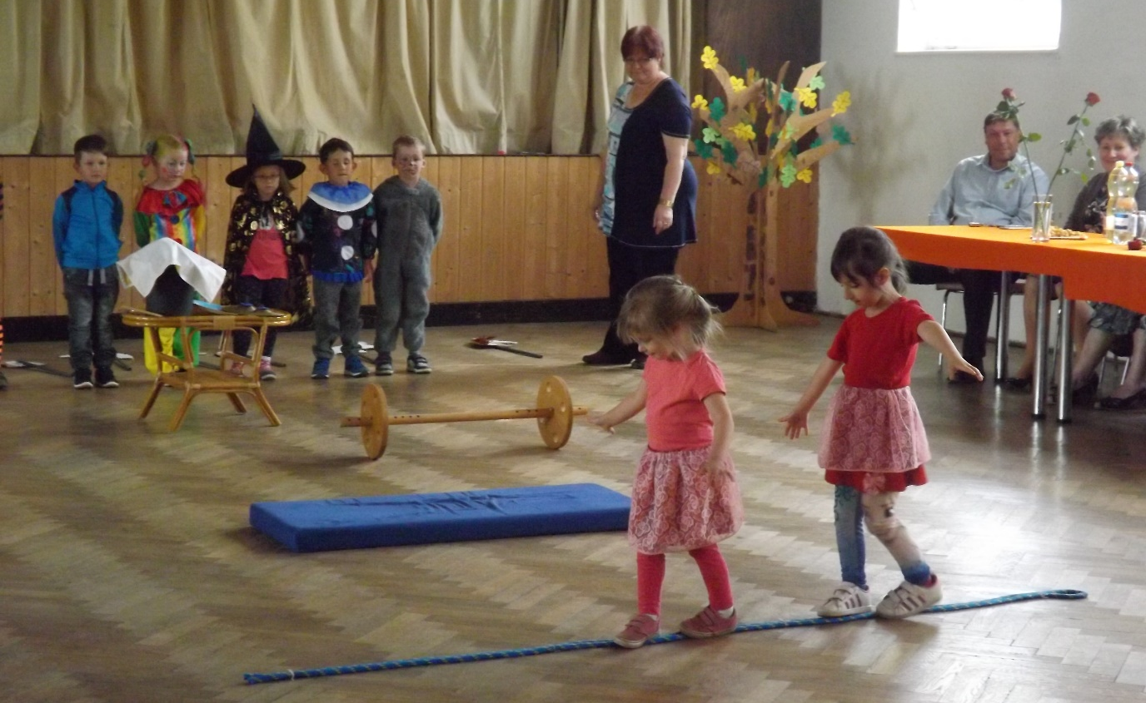
malé „provazochodkyně“
Zdá se Vám to jako zmatek?
Ti, kdo navštívili ve čtvrtek 10. května 2018 představení Základní školy a Mateřské školy Dub ale vědí, že jsou to témata vystoupení dětí.
Ve spolupráci s Obcí Dub a Sborem pro občanské záležitosti uspořádala místní škola v kulturním domě setkání žen, maminek, babiček a dalších hostů u příležitosti Dne matek.
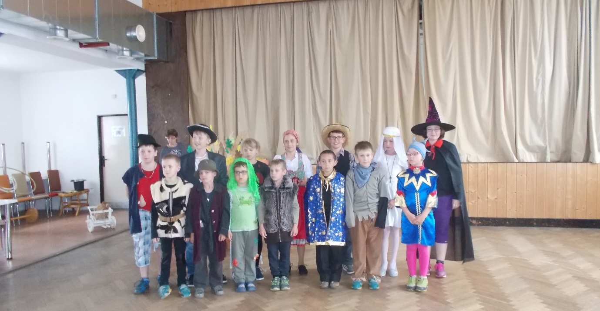
Po úvodním slově pana starosty a paní ředitelky školy dostaly všechny maminky červenou růži a představení mohlo začít. Společné posezení u kávy a malého občerstvení bylo příjemné. Děti z mateřské školy si zahrály na Cirkus. Viděli jsme veselé klauny, cvičená zvířátka, akrobaty, kouzelníky i žongléry.

Starší děti uvítaly Jaro v Dubu, upekly Maminčin perník, přemohly hrozného draka dupáním s pomocí pohádkových postav a poznaly se s místními loupežníky.
Přípravy jsou vždycky dlouhé a náročné, objeví se i tréma. Ale vystoupení je pak rychle za námi a my už vymýšlíme nové nápady.
Vážíme si podpory rodičů, kteří nám pomáhají se zvládnutím básniček a moc děkujeme maminkám za výrobu krásných kostýmů pro všechny pohádkové postavy.
za všechny učitelky Mgr. Jana Krohová

Jak jsme se učili v rezervaci…….
V pátek 18. května 2018 museli žáci základní školy vstávat o hodně dříve než obvykle.
Čekala je cesta autobusem přes Vlachovo Březí a Prachatice do malé vesničky na kopci nad okresním městem. Za Zdenicemi, v lese, mimo civilizaci, se nachází Školní přírodní rezervace
Dřípatka, cíl naší cesty. Počasí nám přálo, sluníčko hřálo a nám se v lese krásně hrálo. Naučili jsme se nové věci o přírodě. Uteklo to rychle a už jsme pěšky chvátali na autobus zpět do Prachatic. Zmrzlina byla odměnou za čekání na náš autobus domů.
A jaké jsme si vyprávěli v pondělí zážitky?

,,Líbilo se mi učení na stanovištích a úkoly v přírodě
..Starší nám radili a pomáhali
..Našli jsme všechny úkoly a správně jsme je vyřešili
..Nejvíc se mi líbilo řezání dřeva pilou.
..Hráli jsme hru v lese Na sleponě
..Studánka byla krásně čistá…
..Líbilo se mi, jak jsme si pekli buřty

Impakt MC Dupy Dub - Program na měsíc červen

V úterý 5. 6. 2018, 10:30 – 12:00
Akce u příležitosti Mezinárodního dne dětí poškozených očkováním
Místo konání: MKC Dupy Dub, Dub 93

V pátek 22. 6. 2018, 17:00 – 20:00
seminář Minimalismus, nikoli extrém, ale součást každého dne
Marcela Sobotová
Poplatek za seminář: 208,-Kč.
Místo konání: Vila DDM, U Rybníčku 1019, Prachatice
……………………………………………………………………………………………….
Avizujeme na léto:
V sobotu 14. 7. 2018 chystáme „Paleoworkshop“ s Janem Tondou Půlpánem a Kristýnou Urbanovou. Jak rozdělávali pravěcí lidé oheň? Jak se vyrábělo barvivo z přírodních surovin? Obě pravěké techniky si předvedeme i sami vyzkoušíme. Dozvíte se více o tom, jak v pravěku lidé žili a jak využívali to, co jim příroda poskytovala…
O víkendu 18. a 19. 8. 2018 přijede znovu paní Veronika Mocová a povede dílnu šití bot…
Obě akce proběhnou v prostorách mlýna v Dubu č. p. 33.
………………………………………………………………………………………………..

SVĚTÝLKA – cvičení na podporu psychomotorického rozvoje dětí
Pravidelné cvičení s Bárou Švarzbergerovou KAŽDÉ ÚTERÝ od 9:30.
Místo konání: MKC Dupy Dub, Dub 93

Sociální a rodinné poradenství – individuálně dle domluvy, místo konání: MKC Dupy Dub, Dub 93. V případě zájmu nás kontaktujte.

Každý čtvrtek probíhá pravidelné cvičení čchi-kung – metoda Zhineng Qigong - s Vlaďkou Voverkovou. Místo konání: Prachatice, vila DDM, U Rybníčku 1019

Více informací na: www.facebook.com/impakt.dub, mailem či telefonicky.
V případě zájmu o účast na akcích se, prosíme, přihlaste nejpozději dva dny předem.
(e-mailem impakt.kurzy@gmail.com či na tel.: 773 908 123)
Kapacita jednotlivých programů je omezená, bez předchozího přihlášení bohužel není účast možná.
Těšíme se na Vás!



Blahopřejeme jubilantům

panu Janu Trojákovi
panu Milanu Pavlovskému
paní Lence Šimkové

Malé ohlédnutí za akcemi dubských Hasičů a Dubínků

Z webu SDH Dub u Prachatic: z plánu práce na rok 2018

• Brigády pro Městys Dub – čištění, úklid – plní se průběžně…
• Tréninky na soutěže v požárním sportu – plní se průběžně…

• Okrsková soutěž v požárního sportu – v sobotu 5. 5. 2018 v 12:30 hod. – hřiště TJ Dub – splněno. Nepostoupili jsme sice, ale počasí se povedlo, pivo teklo proudem, klobásky byly vynikající, tak co víc si přát. Vždyť není důležité vždy zvítězit, ale zúčastnit se.

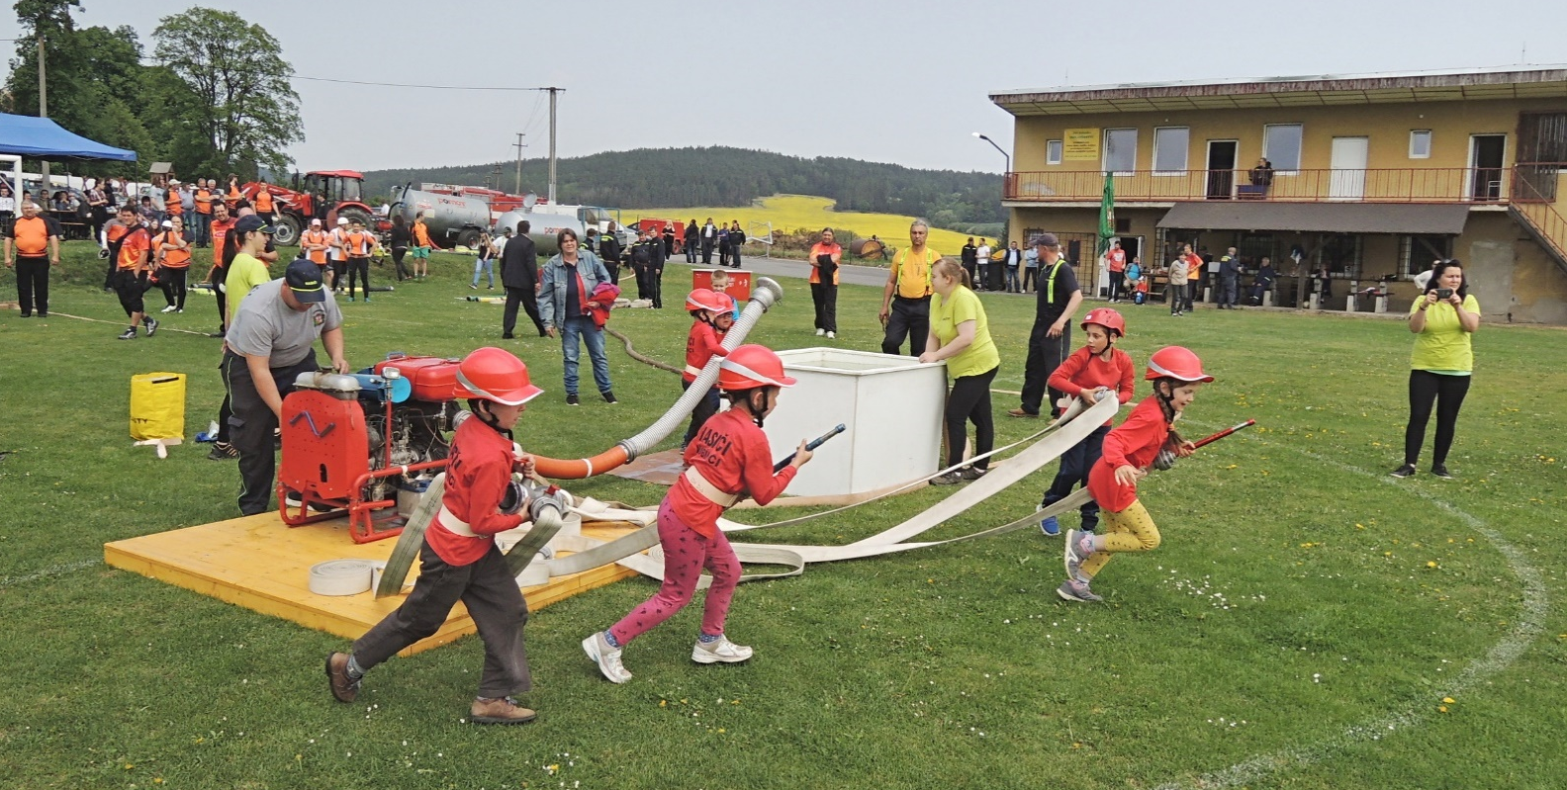
• Účast na okresní soutěži pokud se postoupí – neúčastníme se, protože jsme nepostoupili!

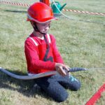
Jarní kolo hry Plamen 2018 v Budilově
O víkendu 26. – 27. 5. 2018 se uskutečnilo okresní jarní kolo hry „Plamen“ v Budilově, kterého se zúčastnila i naše dvě družstva mladších a starších dětí – mladých hasičů. Obě družstva se
umístila: mladší 10. ze 12 a starší 13. z 15.
Takže už nejsme poslední a byl vidět velký pokrok oproti minulé soutěži na podzim.
Zámek Dub zve na:

Výstavu obrazů Františka Daňka (téma Obrazy krajin a zátiší)
Zahájení výstavy vernisáží proběhne ve 14 hodin v zámku Dub 24. června 2018 s úvodním slovem paní Mgr. Boženy Králové.

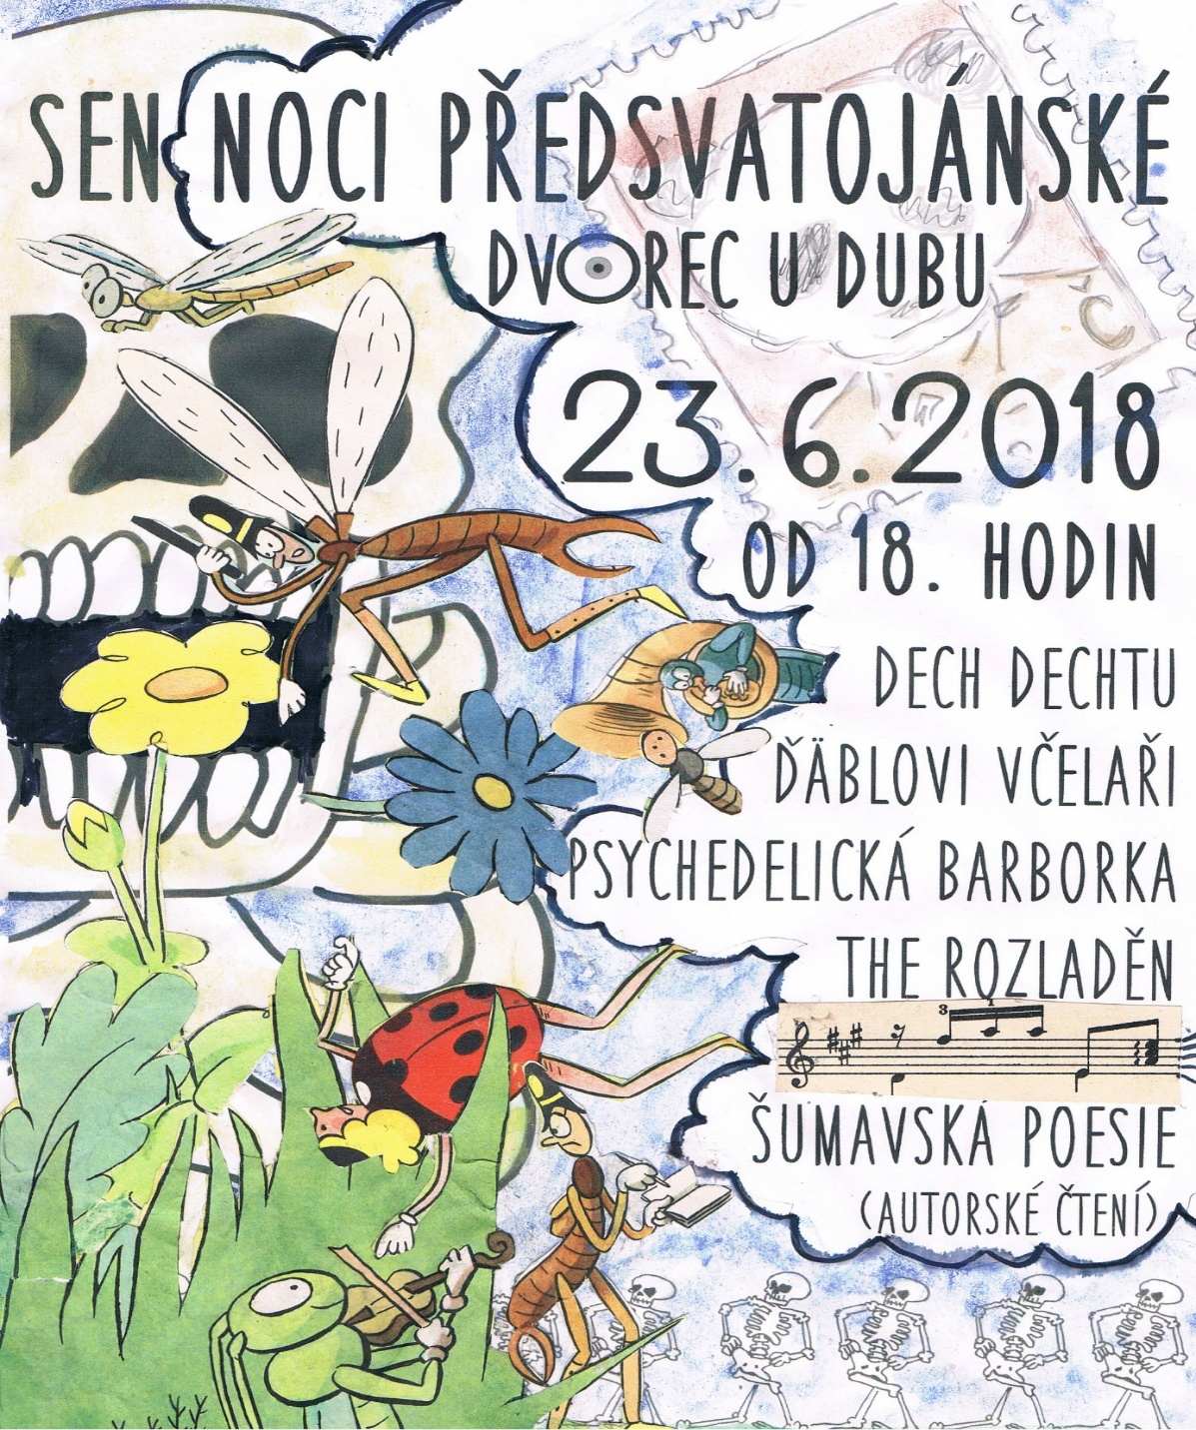
Sousedé ze Dvorce zvou na:

Redakce.: dubskelisty@centrum.cz
Zpravodaj městyse Dub u Prachatic, vydává Městys Dub u Prachatic jako měsíčník
Redakce: Marie Matušková, Alena Nováková, Václav Novák
uzávěrka do 25. v měsíci

